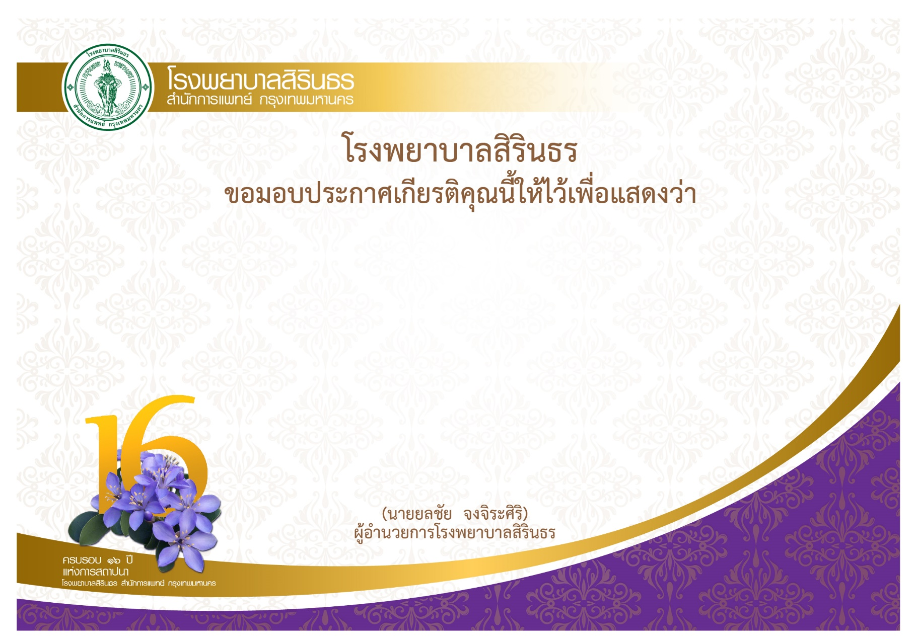

ให้ไว้ ณ วันอังคารที่ ๑๘ ธันวาคม พ.ศ. ๒๕๖๑

ที่ท่านบริจาคเงินให้มูลนิธิโรงพยาบาลสิรินธร สำนักการแพทย์ กรุงเทพมหานคร

เป็นจำนวนเงิน ๒๐๐,๐๐๐ บาท

ขอให้ท่านและครอบครัวมีความสุข ความเจริญรุ่งเรืองเสมอไป

**คุณ (ชื่อ-นามสกุล)**